KẾ HOẠCH BÀI DẠY
BÀI 4. BẢO VỆ LẼ PHẢI
( Bộ Kết nối tri thức)
I. MỤC TIÊU BÀI HỌC.
1. Về kiến thức
- Giải thích được một cách đơn giản về sự cần thiết phải bảo vệ lẽ phải.
- Thực hiện được việc bảo vệ lẽ phải bằng lời nói và hành động cụ thể, phù hợp với lứa tuổi
2. Về năng lực
- Năng lực chung:
+ Tự chủ và tự học để có những kiến thức cơ bản về bảo vệ lẽ phải.
+ Giao tiếp và hợp tác trong làm việc nhóm để thực hiện các nhiệm vụ được phân công.
+ Giải quyết vấn đề và sáng tạo ở những tình huống liên quan đến bảo vệ lẽ phải.
- Năng lực đặc thù:
+ Năng lực điều chỉnh hành vi: Thực hiện được việc bảo vệ lẽ phải bằng lời nói và hành động cụ thể phù hợp với lứa tuổi; Khích lệ, động viên bạn bè có thái độ, hành vi bảo vệ lẽ phải, phê phán thái độ, hành vi không bảo vệ lẽ phải.
+ Năng lực tìm hiểu và tham gia các hoạt động kinh tế - xã hội: Nhận biết được một số hiện tượng, sự kiện, vấn đề của đời sống xã hội về bảo vệ lẽ phải; Bước đầu biết cách thu thập, xử lí thông tin, tìm hiểu một số hiện tượng, sự kiện, tình huống về bảo vệ lẽ phải trong đời sống thực tế; Lựa chọn, đề xuất được cách giải quyết và tham gia giải quyết vấn đề bảo vệ lẽ phải trong một số tình huống cụ thể.
3. Về phẩm chất
- Trung thực: Luôn thống nhất giữa lời nói với việc làm; nghiêm túc nhìn nhận những khuyết điểm của bản thân và chịu trách nhiệm về mọi lời nói, hành vi của bản thân; tôn trọng lẽ phải; bảo vệ điều hay, lẽ phải trước mọi người;
- Trách nhiệm: Có trách nhiệm về lời nói và hành vi của mình trong học tập và trong cuộc sống
II. THIẾT BỊ DẠY HỌC VÀ HỌC LIỆU.
- SGK, SGV, SBT môn Giáo dục Công dân 8;
- Tranh/ảnh, clip, câu chuyện, trò chơi, ví dụ thực tế,... liên quan tới bài học;
- Trích một số điều luật liên quan nội dung bài học;
- Máy tính, máy chiếu projector, bài giảng PowerPoint,....
III. TIẾN TRÌNH DẠY HỌC:
1. Hoạt động: Mở đầu
a. Mục tiêu. Tạo tâm thế tích cực và giúp HS có hiểu biết ban đầu về bài học mới.
b. Nội dung. Học sinh làm việc theo cá nhân, các học sinh cùng suy nghĩ và thực hiện yêu cầu sách giáo khoa đặt ra:
Em hãy đọc câu ca dao dưới đây và trả lời câu hỏi:
"Dù cho đất đổi trời thay
Trăm năm vẫn giữ lòng ngay với đời"
Ý nghĩa của câu ca dao trên là gì ?
Hãy nêu một số câu ca dao, tục ngữ khác về bảo vệ lẽ phải.
c. Sản phẩm. Học sinh bước đầu biết và chỉ ra được những một số biểu hiện thường gặp của bảo vệ lẽ phải trong cuộc sống.
Ý nghĩa câu ca dao là tôn trọng lẽ phải
Một số câu ca dao về tôn trọng lẽ phải:
- Của phi nghĩa có giàu đâu / Ở cho ngay thật giàu sang mới bền.
- Dù cho đất đổi trời thay/ Trăm năm vẫn giữ lòng ngay với đời.
- Ăn ngay nói phải.
d. Tổ chức thực hiện
Bước 1. Chuyển giao nhiệm vụ học tập:
- Học sinh làm việc theo nhóm để các học sinh cùng suy nghĩ và thực hiện yêu cầu sách giáo khoa đặt ra:
Em hãy đọc câu ca dao dưới đây và trả lời câu hỏi:
"Dù cho đất đổi trời thay
Trăm năm vẫn giữ lòng ngay với đời"
Ý nghĩa của câu ca dao trên là gì?
Hãy nêu một số câu ca dao, tục ngữ khác về bảo vệ lẽ phải.
Bước 2. Thực hiện nhiệm vụ học tập
- Giáo viên gọi từ một đến hai HS lên chia sẻ, các HS khác nhận xét về câu trả lời của bạn
Bước 3. Báo cáo kết quả thảo luận
- Giáo viên yêu cầu một số học sinh trình bày việc chuẩn bị của bản thân mình
- Các học sinh khác chủ động tìm hiểu, góp ý, bổ sung hoàn thiện
Bước 4. Kết luận, nhận định
- Giáo viên nhận xét đánh giá về quá trình thực hiện nhiệm vụ của học sinh
GV nhấn mạnh:
Xã hội được thiết lập bởi những mối quan hệ đa dạng, phong phú giữa các cá nhân. Để duy trì trật tự chung, mỗi công đồng trong xã hội đều có những quy tắc, chuẩn mực giúp con người đều chỉnh hành vi của mình cho phù hợp với lợi ích của cộng đồng. Những quy tắc, chuẩn mực được cộng đồng thừa nhận là đúng đắn, hợp đạo lý sẽ trở thành lẽ phải.
2. Hoạt động: Khám phá
Nội dung 1: Tìm hiểu nội dung: Sự cần thiết phải bảo vệ lẽ phải
a. Mục tiêu. HS nêu được khái niệm lẽ phải là gì, vì sao mỗi chúng ta cần phải bảo vệ lẽ phải
b. Nội dung. HS làm việc theo nhóm, mỗi nhóm đọc và tìm hiểu thông tin trong sách giáo khoa và trả lời câu hỏi
- Một lần, chánh án Pe-rin Lao-ri chủ trì phiên toà tại Mi-xi-xi-pi – nơi ông sinh sống thuở ấu thơ. Ông đã kết tội và tuyên án phạt tiền con trai của một góa phụ – người bạn rất thân thiết thời tiểu học của ông. Khi phiên toà kết thúc, ông nhận được lá thư từ người mẹ. Bà van xin ông hãy vì tinh thần thời thơ ấu giữa họ mà tha thứ cho con trai bà. Bà giải thích rằng hiện tại bà là một góa phụ cùng đàn còn với cuộc sống hàng ngày hết sức chật vật. Nếu cộng thêm số tiền phạt của con trai biếng nhác và quậy phá thì đó quả là gánh nặng quá lớn đối với bà. Pe - rin Lao ri vẫn kí vào tờ giấy buộc thi hành án của tòa. Nhưng trong là thư viết cho người bạn cũ, ông thừa nhận lá thư của bà đã có tác động rất lớn đến ông. Và có lúc ông đã lưỡng lự giữa sự trung thực của bổn phận và tình cảm bạn bè. Nếu tha bổng mà không phạt tiền con trai bà, ông đã vi phạm lời hứa là sẽ nêu cao pháp luật và như vậy là công lý sẽ bị tổn thương. Nhưng kèm theo bức thư ông đã gửi cho bà một tấm séc bằng tiền của mình, đủ để cho bà nộp phạt và thanh toán án phí. Kết thúc bức thư, ông viết: "Tôi rất vui mừng khi gửi cho bạn tấm séc này vì nó cho tôi cơ hội để thể hiện sự công bằng cũng như sự cảm thông của mình"
a. Chánh án Pe- rin Lao - ri đã làm gì khi nhận được lá thư của người bạn thời thơ ấu? Việc làm đó của ông có ý nghĩa gì?
b. Theo em, thế nào là bảo vệ lẽ phải?
c. Nêu lí do cho sự cần thiết phải bảo vệ lẽ phải.
c. Sản phẩm.
a. Chánh án Pe- rin Lao - ri đã tiếp tục kí vào tờ giấy buộc thi hành của tòa án khi nhận được lá thư của người bạn thời thơ ấu
Việc làm đó của ông có ý nghĩa là tôn trọng lẽ phải, bảo vệ điều đúng giúp mọi người trước những điều sai trái, đẩy lùi cái sai cái xấu không vì tình thân mà che đậy sự thật, điều lý lẽ.
b. Theo em, bảo vệ lẽ phải là giúp mỗi người có cách ứng xử phù hợp, góp phần đẩy lùi cái sai, cái xấu, để làm lành mạnh mối quan hệ xã hội, thúc đẩy xã hội ổn định, phát triển, củng cố niềm tin của con người vào cộng đồng, pháp luật và lương tri.
c. Lí do cho sự cần thiết phải bảo vệ lẽ phải: Bất cứ một ai trong số tất cả chúng ta đều luôn hướng đến những điều tốt đẹp trong cuộc sống. Để làm được điều đó thì lẽ phải có những ý nghĩa rất quan trọng. Mỗi người đều phải có ý thức bảo vệ và tôn trọng lẽ phải. Việc này cũng chính là bảo vệ cho những giá trị tốt đẹp, cho phép những điều tốt đẹp trong cuộc sống được sinh sôi phát triển. Từ xưa đến nay, có biết bao nhiêu người đã từng đấu tranh bảo vệ và tôn trọng lẽ phải. Ta thấy được rằng, xã hội này sẽ trở nên rất tốt đẹp nếu ai cũng có ý thức tôn trọng những điều đúng đắn và sống theo đạo lý.
d. Tổ chức thực hiện
Hoạt động của giáo viên và học sinh | Dự kiến sản phẩm
Bước 1. Chuyển giao nhiệm vụ học tập  - HS làm việc theo nhóm, mỗi nhóm đọc và tìm hiểu thông tin trong sách giáo khoa và trả lời câu hỏi  a. Chánh án Pe- rin Lao - ri đã làm gì khi nhận được lá thư của người bạn thời thơ ấu? Việc làm đó của ông có ý nghĩa gì?  b. Theo em, thế nào là bảo vệ lẽ phải?  c. Nêu lí do cho sự cần thiết phải bảo vệ lẽ phải.  Bước 2. Thực hiện nhiệm vụ học tập  - Học sinh đọc thông tin.  - Học sinh làm việc theo nhóm: Suy nghĩ và trả lời câu hỏi giáo viên đặt ra.  Bước 3. Báo cáo kết quả thảo luận  - Giáo viên gọi một số học sinh đại diện các nhóm đứng lên chia sẻ nội dung tìm hiểu về thông tin sách giáo khoa đưa ra  - Các học sinh còn lại tiến hành hoạt động nhận xét và góp ý.  Bước 4. Kết luận, nhận định  - Giáo viên nhận xét bài trả lời của học sinh đã được yêu cầu trình bày và tiến hành nhận xét  - Gv nhận xét, đánh giá, chốt vấn đề để làm rõ khái niệm lẽ phải, khái niệm bảo vệ lẽ phải và sự cần thiết phải bảo vệ lẽ phải  Gv nhấn mạnh:  Việc bảo vệ lẽ phải giúp mỗi người có cách ứng xử phù hợp, góp phần đẩy lùi cái sai, cái xấu, để làm lành mạnh mối quan hệ xã hội, thúc đẩy xã hội ổn định, phát triển, cũng cố niềm tin của con người vào cộng đồng, pháp luật và lương tri | 1. Sự cần thiết phải bảo vệ lẽ phải.  - Lẽ phải là những điều đúng đắn, phù hợp với đạo lí và lợi ích chung của xã hội  - Bảo vệ lẽ phải là công nhận, ủng hộ, tuân theo và bảo vệ những điều đúng đắn biết điều chỉnh suy nghĩ, hành vi của mình theo lẽ phải, không chấp nhận và không làm những việc sai trái.  - Việc bảo vệ lẽ phải giúp mỗi người có cách ứng xử phù hợp, góp phần đẩy lùi cái sai, cái xấu, để làm lành mạnh mối quan hệ xã hội, thúc đẩy xã hội ổn định, phát triển, cũng cố niềm tin của con người vào cộng đồng, pháp luật và lương trí
Nội dung 2: Tìm hiểu nội dung: Những việc cần làm để bảo vệ lẽ phải.
a. Mục tiêu. Học sinh nêu được: Những việc cần làm phù hợp với lứa tuổi để góp phần bảo vệ lẽ phải.
b. Nội dung. HS làm việc theo nhóm, quan sát các hình ảnh sách giáo khoa đưa ra, xác định những việc làm, lời nói và hành động của các nhân vật được đề cập trong từng bức tranh.

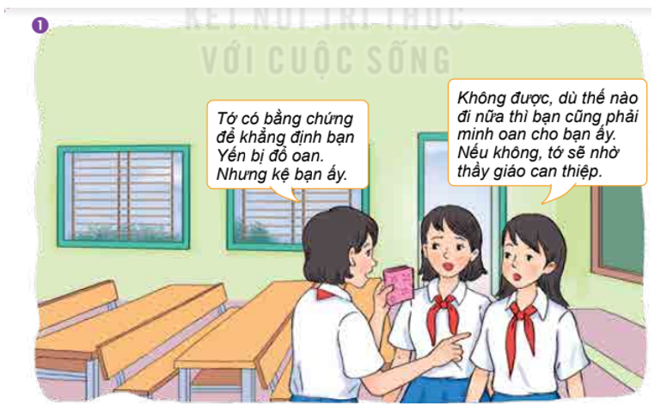
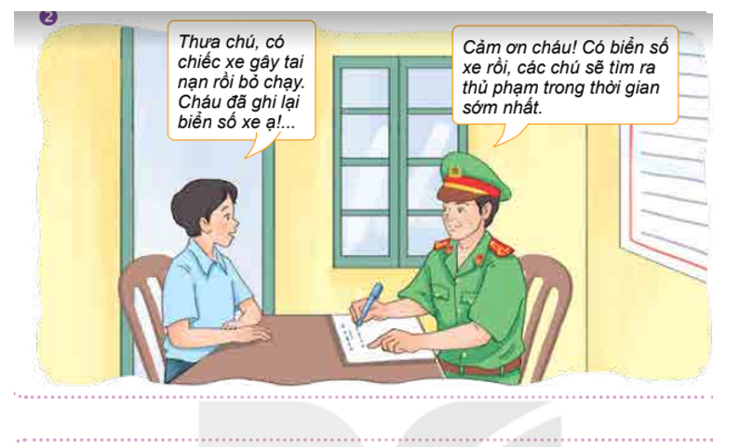
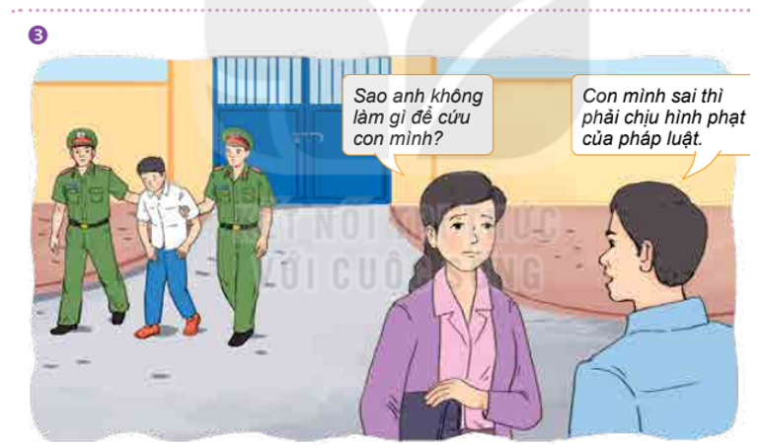
a. Hãy chỉ ra những lời nói, việc làm thể hiện bảo vệ lẽ phải trong nhữung bức tranh trên.
b. Theo em, học sinh cần làm gì để bảo vệ lẽ phải?
c. Sản phẩm.
a. Những lời nói, việc làm thể hiện bảo vệ lẽ phải trong nhữung bức tranh trên:
- Không được dù thế nào đi nữa thì bạn cũng phải minh oan cho bạn ấy. Nếu không, tớ sẽ nhờ thầy giáo can thiệp.
- Thưa chú, có chiếc xe gây tai nạn rồi bỏ chạy. Cháu đã ghi lại biển số xe ạ...
- Con mình sai thì phải chịu hình phạt của pháp luật.
b. Theo em, học sinh cần để bảo vệ lẽ phải cần: thực hiện được việc bảo vệ lẽ phải bằng lời nói và hành động cụ thể, phù hợp với lứa tuổi; khích lệ, động viên bạn bè có thái độ, hành vi bảo vệ lẽ phải, phê phán thái độ, hành ci không bảo vệ lẽ phải.
d. Tổ chức thực hiện
Hoạt động của giáo viên và học sinh | Dự kiến sản phẩm
Bước 1. Chuyển giao nhiệm vụ học tập  - HS làm việc theo nhóm, quan sát các hình ảnh sách giáo khoa đưa ra, xác định những việc làm, lời nói và hành động của các nhân vật được đề cập trong từng bức tranh.  a. Hãy chỉ ra những lời nói, việc làm thể hiện bảo vệ lẽ phải trong nhữung bức tranh trên.  b. Theo em, học sinh cần làm gì để bảo vệ lẽ phải?  Bước 2. Thực hiện nhiệm vụ học tập  - Học sinh cùng nhau đọc thông tin và thảo luận.  - Học sinh làm việc theo nhóm: Suy nghĩ và trả lời câu hỏi giáo viên đặt ra.  Báo cáo thảo luận  - Giáo viên gọi một số học sinh đứng lên chia sẻ nội dung tìm hiểu về thông tin sách giáo khoa đưa ra qua việc trả lời câu hỏi 1 và 2  - Các nhóm còn lại tiến hành hoạt động nhận xét và góp ý.  Kết luận, nhận định  - Giáo viên nhận xét bài trả lời của học sinh đã được yêu cầu trình bày và tiến hành nhận xét  - Giáo viên chốt kiến thức giúp học sinh hiểu rõ được những việc cần làm để góp phần bảo vệ lẽ phải một cách phù hợp với lứa tuổi  Học sinh cần thực hiện được việc bảo vệ lẽ phải bằng lời nói và hành động cụ thể, phù hợp với lứa tuổi, khích lệ, động viên ban bè có thái độ, hành vi bảo vệ lẽ phải, phê phán thái độ, hành vi không bảo vệ lẽ phải. | 2. Những việc cần làm để bảo vệ lẽ phải.  Học sinh cần thực hiện được việc bảo vệ lẽ phải bằng lời nói và hành động cụ thể, phù hợp với lứa tuổi, khích lệ, động viên ban bè có thái độ, hành vi bảo vệ lẽ phải, phê phán thái độ, hành vi không bảo vệ lẽ phải.
3. Hoạt động: Luyện tập
Câu hỏi 1: Em đồng tình hay không đồng tình ý kiến nào dưới đây? Vì sao?
a. Mục tiêu. HS củng cố kiến thức đã học thông qua thực hành xử lí tình huống cụ thể có liên quan đến nội dung bài học, có ý thức tích cực tham gia các hoạt động nhằm góp phần bảo vệ lẽ phải một cách phù hợp.
b. Nội dung. Học sinh làm việc cá nhân, cùng suy nghĩ, đưa ra các ý kiến để lý giải cho từng trường hợp cụ thể
c. Sản phẩm.
Em đồng tình với ý kiến: a, d
Em không đồng tình với ý kiến: b, c, e.
Vì việc bảo vệ lẽ phải là giúp mỗi người có cách ứng xử phù hợp, góp phần đẩy lùi cái sai, cái xấu, để làm lành mạnh mối quan hệ xã hội, thúc đẩy xã hội ổn định, phát triển, củng cố niềm tin của con
d. Tổ chức thực hiện
Bước 1. Chuyển giao nhiệm vụ học tập
- Giáo viên tổ chức cho học sinh làm việc cá nhân
- Các học sinh cùng suy nghĩ và đưa ra ý kiến của bản thân về từng trường hợp cụ thể
Bước 2. Thực hiện nhiệm vụ học tập
- Học sinh cùng nhau làm việc theo theo cá nhân
- Ghi ý kiến của mình vào vở, có thể trao đổi cặp đôi cùng các bạn bên cạnh để hoàn thiện câu trả lời
Bước 3. Báo cáo kết quả thảo luận
- Giáo viên mời từng học sinh đưa ra ý kiến về từng nội dung
Bước 4. Kết luận, nhận định
- Giáo viên nhận xét phần trả lời của các học sinh, tổng hợp khái quát để học sinh hiểu được sự cần thiết phải bảo vệ lẽ phải một cách phù hợp..
Câu hỏi 2: Ai bảo vệ lẽ phải, ai chưa biết bảo vệ lẽ phải trong những trường hợp dưới đây? Vì sao ?
a. Mục tiêu. HS vận dụng các kiến thức đã học để tham gia giải quyết các tình huống phát sinh trong thực tế cuộc sống liên quan đến việc rèn luyện đức tính bảo vệ lẽ phải trong lao động và học tập.
b. Nội dung. HS làm việc cá nhân, đọc suy nghĩ và đưa ra quan điểm của bản thân cho vấn đề đặt ra
c. Sản phẩm.
Người bảo vệ lẽ phải là: d
Người chưa biết bảo vệ lẽ phải là a, b, c.
Vì bất cứ một ai trong số tất cả chúng ta đều luôn hướng đến những điều tốt đẹp trong cuộc sống. Để làm được điều đó thì lẽ phải có những ý nghĩa rất quan trọng. Mỗi người đều phải có ý thức bảo vệ và tôn trọng lẽ phải. Việc này cũng chính là bảo vệ cho những giá trị tốt đẹp, cho phép những điều tốt đẹp trong cuộc sống được sinh sôi phát triển.
d. Tổ chức thực hiện
Bước 1. Chuyển giao nhiệm vụ học tập
HS làm việc cá nhân, đọc tình huống, suy nghĩ và đưa ra quan điểm của bản thân cho từng tình huống
Bước 2. Thực hiện nhiệm vụ học tập
- Học sinh cùng nhau làm việc theo theo cá nhân
- Ghi ý kiến của mình vào vở, có thể trao đổi cặp đôi cùng các bạn bên cạnh để hoàn thiện câu trả lời
Bước 3. Báo cáo kết quả thảo luận
- Giáo viên mời từng học sinh đưa ra ý kiến về từng nội dung
Bước 4. Kết luận, nhận đinh.
- Giáo viên nhận xét phần trả lời của các học sinh, tổng hợp khái quát để hiểu rõ được sự cần thiết phải bảo vệ lẽ phải trong lao động và học tập.
Câu hỏi 3: Hãy cùng các bạn trong nhóm sắm vai các nhân vật trong câu chuyện dưới đây và trả lời câu hỏi.
a. Mục tiêu. HS vận dụng các kiến thức đã học để tham gia giải quyết các tình huống phát sinh trong thực tế cuộc sống thấy được sự cần thiết phải bảo vệ lẽ phải.
b. Nội dung. HS làm việc theo nhóm, các nhóm phân công các thành viên tham gia đóng vai, thể
hiện kịch bản. Các nhóm không tham gia đóng vai cùng suy nghĩ và trả lời câu hỏi
- Em có nhận xét gì về việc làm của các nhân vật trong truyện?
- Nếu là nhân vật Ngô hoặc Cải, em sẽ làm gì? Vì sao?
- Nếu là người xử kiện, em sẽ làm gì? Vì sao?
c. Sản phẩm.
- Em có nhận xét về việc làm của các nhân vật trong truyện: hai nhân vật đều không thực hiện được điều bảo vệ lẽ phải, không ứng xử phù hợp, không đẩy lùi cái sai, cái xấu,
- Nếu là nhân vật Ngô hoặc Cải, em sẽ cãi lí để chứng minh bản thân mình đúng và đưa ra những
bằng chứng để chứng minh bản thân mình đúng và bảo vệ lí lẽ của bản thân. Vì em muốn bảo vệ lẽ
phải và những điều đúng đắn, có cách ứng xử phù hợp và đẩy lùi cái sai cái xấu.
- Nếu là người xử kiện, em sẽ bảo vệ lẽ phải là giúp mỗi người có cách ứng xử phù hợp, góp phần đẩy lùi cái sai, cái xấu, để làm lành mạnh mối quan hệ xã hội, thúc đẩy xã hội ổn định, phát triển, củng cố niềm tin của con người vào cộng đồng, pháp luật và lương tri.
d. Tổ chức thực hiện
Bước 1. Chuyển giao nhiệm vụ học tập
- HS làm việc theo nhóm, các nhóm phân công các thành viên tham gia đóng vai, thể hiện kịch bản. Các nhóm không tham gia đóng vai cùng suy nghĩ và trả lời câu hỏi
- Em có nhận xét gì về việc làm của các nhân vật trong truyện?
- Nếu là nhân vật Ngô hoặc Cải, em sẽ làm gì? Vì sao?
- Nếu là người xử kiện, em sẽ làm gì? Vì sao?
Bước 2. Thực hiện nhiệm vụ học tập
- Học sinh cùng nhau làm việc theo theo nhóm, đọc tình huống, liên hệ thực tế và đưa ra câu trả lời cho từng tình huống.
Bước 3. Báo cáo kết quả thảo luận
- Giáo viên tổ chức cho các nhóm tiến hành dàn dựng và biểu diễn
Bước 4. Kết luận, nhận định
- Giáo viên tổng hợp khái quát để học sinh hiểu được sự cần thiết của việc bảo vệ lẽ phải
Câu hỏi 4: Em sẽ xử lí như thế nào nếu ở trong tình huống dưới đây?
a. Mục tiêu. HS vận dụng các kiến thức đã học để tham gia giải quyết các tình huống phát sinh trong thực tế cuộc sống thấy được ý nghĩa của việc bảo vệ lẽ phải
b. Nội dung. HS làm việc cá nhân, tự suy nghĩ và đưa ra phương án giải quyết trong từng trường hợp cụ thể, có thể trao đổi với các bạn xung quang để hoàn thiện câu trả lời.
c. Sản phẩm.
a. em vẫn sẽ tiếp tục đưa ra lí lẽ để bảo vệ điều đúng của bản thân dù mọi người nói đấy là sai, em vẫn kiên định với lí lẽ và chứng minh điều mình đúng.
b. Em sẽ tố cáo hành vi sai trái của hai bạn để đẩy lùi đi những quan hệ xấu để tạo lên những mối quan hệ tốt đẹp trong xã hội.
c. Em sẽ tố cáo hành vị đó với mọi người để bảo vệ cô bé đồng thời xây dựng lên một xã hội công bằng, văn minh tốt đẹp hơn. Để bảo vệ lí lẽ, điều đúng đắn.
d. Em sẽ không nói với ai nhưng sẽ chỉ ra những khuyết điểm của bạn để bạn có thể điều chỉnh và tạo ra phiên bản tốt nhất cho bản thân.
d. Tổ chức thực hiện
Bước 1. Chuyển giao nhiệm vụ học tập
- HS làm việc cá nhân, tự suy nghĩ và đưa ra phương án giải quyết trong từng trường hợp cụ thể, có thể trao đổi với các bạn xung quang để hoàn thiện câu trả lời.
Bước 2. Thực hiện nhiệm vụ học tập
- Học sinh làm việc cá nhân
Bước 3. Báo cáo kết quả thảo luận
- Giáo viên mời một số học sinh chia sẻ bài viết của mình
Bước 4. Kết luận, nhận định
- Giáo viên nhận xét phần trả lời của các học sinh, tổng hợp khái quát để học sinh hiểu được những việc cần làm để bảo vệ lẽ phải
Câu hỏi 5: Em sẽ khuyên bạn điều gì trong nhữung tình huống sau?
a. Mục tiêu. HS vận dụng các kiến thức đã học để tham gia giải quyết các tình huống phát sinh trong thực tế cuộc sống thấy được ý nghĩa của việc bảo vệ lẽ phải
b. Nội dung. HS làm việc cá nhân, tự suy nghĩ và đưa ra phương án giải quyết trong từng trường hợp cụ thể, có thể trao đổi với các bạn xung quang để hoàn thiện câu trả lời.
c. Sản phẩm.
a. Em sẽ khuyên mọi người tự giác trình báo lên cơ quan chức năng và không tiếp tục làm điều trái pháp luật nữa.
b. Em sẽ bảo bạn xóa thông tin sai sự thật đi không sẽ báo lên thầy cô hoặc cơ quan chức năng vì không muốn đưa ra những điều lí lẽ đúng đắn thay vì những điều sai trái.
c. Em sẽ tố cáo hành vi của bạn mình vì khi làm sai thì phải nhận lỗi chứ không phải đổ lỗi cho người khác.
d. Tổ chức thực hiện
Bước 1. Chuyển giao nhiệm vụ học tập
- HS làm việc cá nhân, tự suy nghĩ và đưa ra phương án giải quyết trong từng trường hợp cụ thể, có thể trao đổi với các bạn xung quang để hoàn thiện câu trả lời.
Bước 2. Thực hiện nhiệm vụ học tập
- Học sinh làm việc cá nhân
Bước 3. Báo cáo kết quả thảo luận
- Giáo viên mời một số học sinh chia sẻ bài viết của mình
Bước 4. Kết luận, nhận định
- Giáo viên nhận xét phần trả lời của các học sinh, tổng hợp khái quát để học sinh hiểu được những việc cần làm để rèn luyện đức tính bảo vệ lẽ phải.
4. Hoạt động: Vận dụng
Câu 1: "Trong thế giới này, chúng ta không chỉ xót xa vì những hành động và lời nói của người xấu mà còn cả vì sự im lặng đáng sợ của người tốt" (Martin Luther King Hãy viết một đoạn văn bình luận về ý kiến trên..
a. Mục tiêu. HS tự giác áp dụng những điều đã học vào thực tiễn với không gian mới, tình huống mới
b. Nội dung. HS làm việc theo cá nhân, đọc và suy nghĩ về câu nói và viết bài bình luận. Bài viết cần thể hiện rõ được chính kiến của bản thân trong việc bảo vệ lẽ phải
c. Sản phẩm.
- Bước đầu hiểu được ý nghĩa của việc bảo vệ lẽ phải
d. Tổ chức thực hiện
Bước 1. Chuyển giao nhiệm vụ học tập
- HS làm việc theo cá nhân, đọc và suy nghĩ về câu nói và viết bài bình luận. Bài viết cần thể hiện rõ được chính kiến của bản thân trong việc bảo vệ lẽ phải
Bước 2. Thực hiện nhiệm vụ học tập
- Học sinh làm việc ở nhà, suy nghĩ và hoàn thành nhiệm vụ
Bước 3. Báo cáo kết quả thảo luận
- Giáo viên bố trí thời gian để các học sinh có thời gian để học sinh bài viết
- Hoặc giáo viên yêu cầu học sinh chia sẻ bài viết của mình qua nhóm lớp để các học sinh khác cùng trao đổi
Bước 4. Kết luận, nhận định
- Căn cứ vào các tiêu chí, các yêu cầu đặt ra đưa ra những nhận xét để giúp các học sinh hiểu và tôn trọng lẽ phải
Câu 2: Hãy thiết kế một thông điệp về bảo vệ lẽ phải.
a. Mục tiêu. HS tự giác áp dụng những điều đã học vào thực tiễn với không gian mới, tình huống mới
b. Nội dung. HS làm việc theo nhóm tại nhà, suy nghĩ và lên ý tưởng để thực hiện nhiệm vụ được
giao.
c. Sản phẩm.
- Bước đầu hiểu được ý nghĩa sự cần thiết phải bảo vệ lẽ phải
d. Tổ chức thực hiện
Bước 1. Chuyển giao nhiệm vụ học tập
- HS làm việc theo nhóm tại nhà, suy nghĩ và lên ý tưởng để thực hiện nhiệm vụ được giao.
Bước 2. Thực hiện nhiệm vụ học tập
- Học sinh làm việc ở nhà, suy nghĩ và hoàn thành nhiệm vụ
Bước 3. Báo cáo kết quả thảo luận
- Giáo viên bố trí thời gian để các học sinh có thời gian để học sinh thuyết minh sản phẩm
- Hoặc giáo viên yêu cầu học sinh chia sẻ bài viết của mình qua nhóm lớp để các học sinh khác cùng trao đổi
Bước 4. Kết luận, nhận định
- Căn cứ vào các tiêu chí, các yêu cầu đặt ra đưa ra những nhận xét để giúp các học sinh hiểu hơn và tích cực rèn luyện phẩm chất cần cù, sáng tạo

